***Спортивный праздник «Веселые старты»***

***для детей второй младшей группы «Солнышко» совместно с родителями.***

*Физ.инструктор: Коняева О.А.*

*Участники: 2 команды (дети и родители)*

*Персонажи: ведущий – Коняева О.А.*

*Жюри:Колина В.И. (мед.сестра)*

*Васильева И.И. (пом.воспитателя)*

*Спортик – Краева Н.Н. (воспитатель)*

***Цель:***

* Привлечь детей к активному участию в спортивных соревнованиях;
* Совершенствовать двигательные умения и навыки;
* Способствовать  развитию положительных эмоций, чувства взаимопомощи, дружбы, сопереживания.

***Ход проведения праздника***

***Ведущая:***

На спортивную площадку  
Приглашаем, дети, вас.  
Праздник спорта и здоровья  
Начинаем мы сейчас!

Приглашаем команды!  
Всем, ребята, мой привет  
И такое слово:  
Спорт любите с детских лет,  
Будете здоровы!  
Ну-ка, дружно, детвора  
Крикнем все:

**Дети:** Физкульт – Ура!

**Ведущая:** Спорт – залог хорошего настроения и отличного здоровья.

Сегодня на нашем спортивном празднике мы рады приветствовать дружные, спортивные команды.

Давайте выберем первую команду : «Апельсин»

вторую : «Капитошка»

***Оценивать наши успехи будет жюри*:**

Васильева Ирина Ивановна и Колина Валентина Ивановна

**Ведущая:**

Сияет солнышко с утра,  
Ему мы очень рады,  
Ребята! Начинать пора  
Весёлую спартакиаду.  
Если хочешь стать умелым,  
Ловким, быстрым, смелым.  
Научись любить скакалки,  
Кольца, обручи и палки.  
Никогда не унывай,  
В цель мячами попадай.

Вот здоровья в чём секрет!

Будь здоров! Физкульт – Привет!

**Ведущая:**  Для начала нам необходимо немного размяться!

*Разминка.* ***«Звериная зарядка»*** *под музыку.*

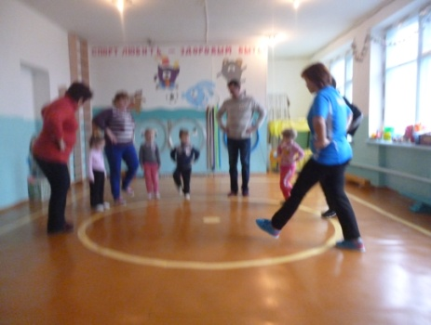

**Ведущая:** -Ребята, посмотрите, кто –то к нам идет!?

*Под весёлую музыку в зал входит Спортик в костюме спортсмена-клоуна, бодро марширует , останавливается.*

***Спортик:***

Ребята, я затейник,  
Я Спортиком зовусь.  
И если будет скучно –  
Вмиг разгоню я грусть  
Мой папа – Спорт,  
А мама – Физкультура,  
Все виды спорта – близкая родня.  
Объездил все я страны мира,  
Ребята всюду ждут меня!

-Интересно, а что это вы все здесь собрались?

Неужели хотите посоревноваться и поиграть в спортивные игры?

-Тогда я здесь как раз кстати, буду вам помогать!

**Ведущая:**  Командам занять старт!

***Первая эстафета******“Пронеси  конфету”***

*Участники бегут с ложкой до чашки, берёт конфету в ложку и несут её обратно в свою команду.*

***Вторая эстафета «Кенгурёнок»***

*Родитель берёт ребёнка на руки за ножки и пробегает до конуса и обратно.*

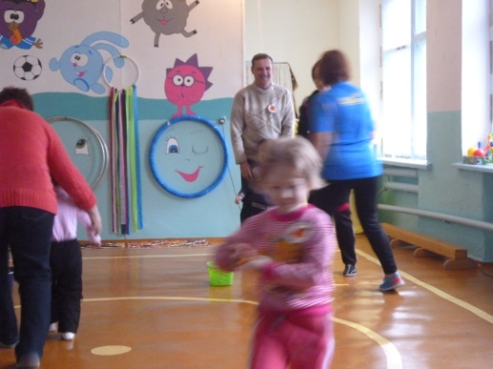 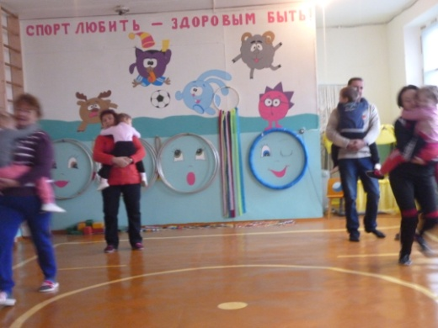

***Третья эстафета «Большие скачки»***

*Дети скачут на большом мяче, а родители зажав мяч в коленях до конуса и обратно.*

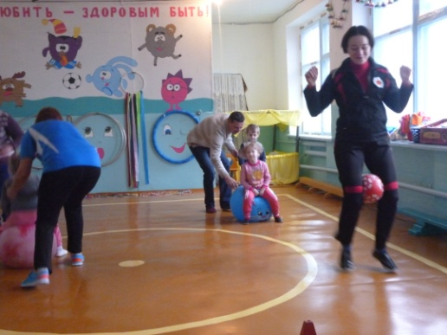

**Ведущая:** а теперь я предлагаю немного поиграть.

*(Дети встают в круг).*

**Игра «Как живёшь?»**

 Мы играем целый день.  
Цель день играть не лень.  
Спортик, ты смотри, не отставай.  
Всё за нами повторяй.  
  
Как живёшь?  
Вот так! *– показывают класс.*

 Как идёшь! – *маршировать на месте.*Вот так!

 Как бежишь? – *бег на месте.*Вот так!

 Ночью спишь? – *присесть, руки под щёку.*Вот так!

 Как в ладоши хлопаешь? *– хлопать*   
Вот так!

 Как ногами топаешь? – *топать*Вот так!

 Как скачешь на носочках? *– скакать на месте*Вот так!

 Руки ниже опусти  
И достанешь до земли, как? *– гуськом.*Вот так!

 Шире рот откроем как?  
Вот так!

 И гримасы все состроим как?  
Вот так!

 Как скажу я 1, 2, 3,  
Все с гримасами замри  
Вот так!

**Ведущий:** - Продолжаем состязаться.

***Четвёртая эстафета «Разгрузи машину»***

*Каждый из участников должен перевезти кубики на большой грузовой машине с одного места на другое.*

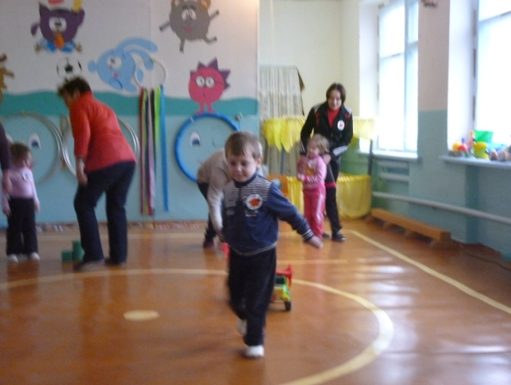

***Пятая эстафета «Попади в обруч»***

*Родитель держит обруч, а ребёнок должен бросить мешочек и попасть в него.*

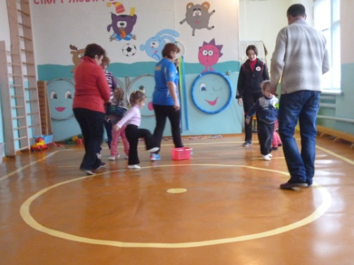

***Шестая эстафета «Велогонки на палке»***

*Каждый из участников берёт гимнастическую палку, держит её между ног, бежит до конуса и обратно.*

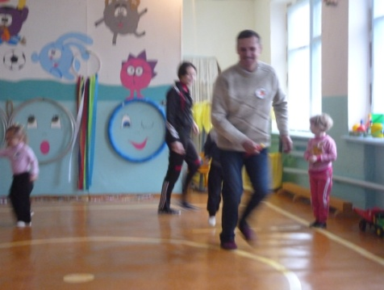

**Ведущая**. Следующий конкурс капитанов,   
 Вожаков и атаманов.   
 Наступил их звёздный час,   
 Так поддержим их сейчас!   
  
***Седьмая эстафета «Конкурс капитанов»***   
*Разноцветные мячи разбросаны по залу. Капитаны по сигналу должны собрать как можно больше мячей в свои корзины за определённый промежуток времени.*

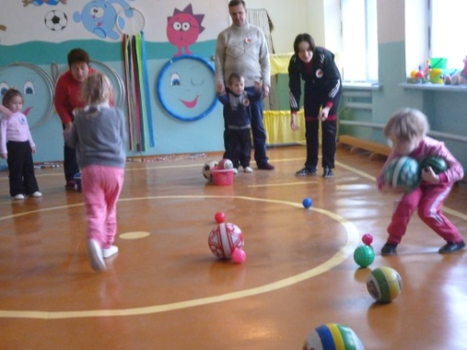

**Ведущая.** Вот мы и приблизились к последнему, решающему состязанию.

***Восьмая эстафета «Бег с препятствиями»***

*Напротив каждой команды от линии старта до линии финиша стоят кегли (6-7 штук). Все участники в командах держат друг друга за руки. По сигналу начинают быстро двигаться змейкой между предметами, не расцепляя рук и обратно, добегают змейкой до исходной позиции. Вернувшись, команды должны построиться в колонну. При подведении итогов жюри учитывает количество сбитых кеглей.*

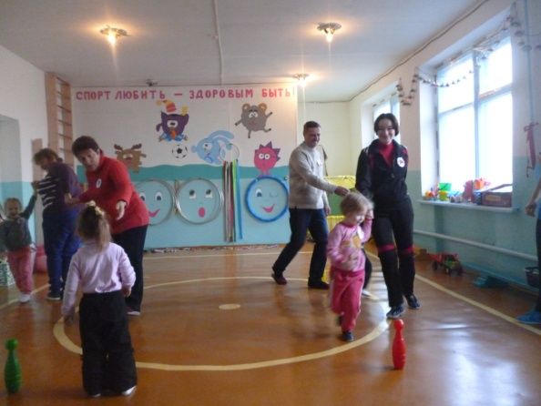

**Ведущая: -** Молодцы у нас команды,

Сильные, умелые,

Быстрые и смелые!

Пока жюри подведёт итоги наших соревнований, я предлагаю всем потанцевать.

**Танец: «Если весело живётся, делай так».**

Предоставляем слово жюри.

*Жюри объявляет окончательный результат. Ведущий и Спортик награждают команду победителей дипломом и сладкими призами.*